***01 /05 maggio 2019***

***Compleanno di Mario e di Gabriella***

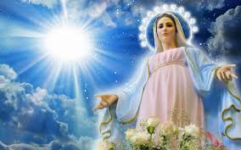

***Maria Ss., Assunta in cielo, prega per noi: grazie!***

***A Gabriella e a Mario con gioia, stima, affetto, gratitudine***

***A Maria Assunta***

***Con gioia in ciel tra gli angeli osannanti,***

***Maria, sei assunta dal Signore:***

***a te, Regina, cantano esultanti***

***e ai cuor tu luce irradi con fulgore;***

***l’universo, la terra tripudianti,***

***contemplando estasiati te in splendore,***

***“Gloria! Alleluia!”, lieti con i santi,***

***con gli angeli proclamano in stupore.***

***Vergine Santa, in cielo sei da Dio***

***nell'anima e nel corpo in paradiso***

***glorificata tu in gioiosità;***

***Maria, in te con loro cari anch'io***

***canto a Mario e a Gabriella con sorriso:***

***"Buon Compleanno e in cuor felicità!".***

***Aff.mo figlio Pier Carlo e con amicizia P. Gius. Bergese***



***Narzole, 30 aprile 2019***